CORONAVIRUS, SFERA PROTETTIVA E RIPRESA DI UNA CONSAPEVOLEZZA COLLETTIVA

Maria Teresa Fenoglio
Docente di Psicologia dell’Emergenza, Università di Torino
Presidente di ESPRI’

29 febbraio 2020
Penso alla emergenza Coronavirus come a una opportunità, soprattutto per pensare alla salute come fatto collettivo. La salute del singolo individuo infatti nasce, si stabilizza, si compromette o si innalza in relazione a un campo di forze di cui il singolo è parte.

In tempi normali il singolo sviluppa la propria vita all’interno di una “sfera” che comprende la rete famigliare, amicale e sociale di appartenenza a quella costituita, in cerchi sempre più allargati, dai servizi che lo tutelano direttamente fino agli assetti socio politici più allargati.

Il sistema garantisce che il singolo mantenga un senso di continuità nonostante la brusca interruzione costituita dall’ evento inaspettato. In questo modo il suo passato (quello che è stato e le sue radici), il suo presente e la sua prospettiva futura vengono mantenuti collegati, in un continuum che, nonostante lo stato di turbolenza, viene preservato.
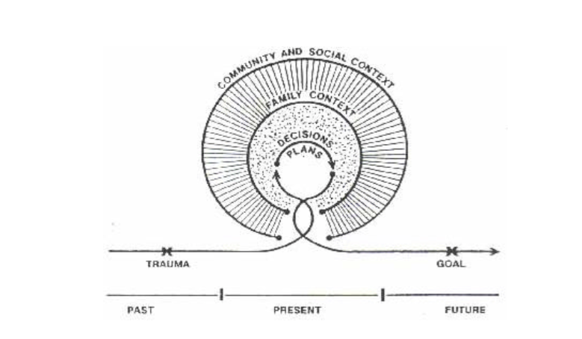
LA SFERA PROTETTIVA
Quando il singolo si trova all’improvviso coinvolto in una emergenza sanitaria, questo stesso campo di forze prende in carico, attutendola o riparandola, la brusca interruzione subita da lui e dal suo gruppo famigliare.

Quando però l’emergenza coinvolge l’intera comunità, il singolo rischia di trovarsi sguarnito proprio sul fronte del sistema protettivo.
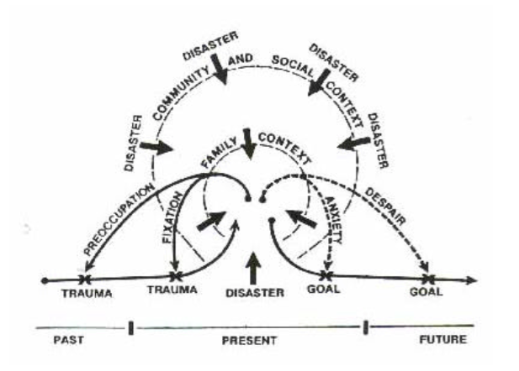
LA SFERA PROTETTIVA VIENE COLPITA

Tra le emergenza sanitarie collettive, basti pensare a disastri industriali, come quello di Seveso o come quello provocato dall’amianto a Casale Monferrato. Ad ultima, l’epidemia in corso.
In questi casi, se il sistema che sta a protezione del singolo è a rischio, lo stato di salute dell’intera comunità è compromessa, con un effetto di rebound continuo. L’interazione tra stato di salute dei singoli e quello della comunità è infatti di natura permanente.

Perché venga recuperata la capacità di resilienza individuale, occorre che il sistema mantenga o riguadagni il proprio equilibrio e recuperi così le proprie funzioni di salvaguardia di continuità e stabilità nel tempo.
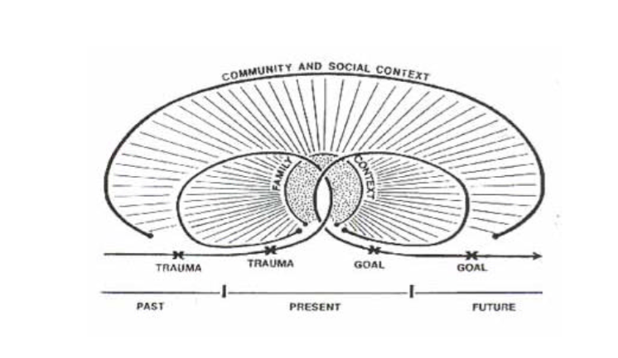

(Emergency Management Australia, Commonwealth of Australia 1998, 2003).
L’attuale emergenza collettiva rende palese questo nesso inscindibile. Tra i primi obiettivi, oltre a quello evidente di curare chi è affetto, c’è la cura del sistema stesso.
Il sistema è costituito da una catena di responsabilità e comando. Da una rete capillare di presa in carico. Infine dai gruppi e dai singoli che, mantenendo consapevolezza e comportamenti corretti, contribuiscono alla finalità del mantenimento della salute collettiva.
Nel sistema rientrano i media, le istituzioni culturali e naturalmente il sistema politico a partire dalle cariche più rappresentative.
Ma alla base, perché davvero la sfera protettiva funzioni, sta la consapevolezza collettiva, vale a dire un valore culturale che negli anni è apparso frammentato e disperso.
L’emergenza Coronavirus rende evidenti oggi questi nessi e quelle reti di appartenenza senza le quali saremmo come le foglie al vento.

